# 第3章 相互作用 第 3 节 摩擦力

在生活中，摩擦力无处不在。用橡皮擦去铅笔字，用双手接住篮球，自行车刹车等，都与摩擦力有关。没有摩擦力，我们将寸步难行。那么，摩擦力有哪些特点呢？本节将学习与摩擦力相关的内容。

## 1．滑动摩擦力

当两个物体彼此接触和挤压，并发生相对滑动时，在接触面上就会产生阻碍相对滑动的力，这种力称为滑动摩擦力（sliding frictional force）。滑动摩擦力的方向总是与接触面相切，并与物体相对运动的方向相反（图 3-23）。

*v*

A

B

*f*

图 3-23 物体 A 相对物体 B 运动所受的滑动摩擦力

首先让我们感受一下滑动摩擦力。

### 迷你实验室

**感受滑动摩擦力**

把手掌压在桌面或其他物体的表面（图 3-24），在大小不同的压力下向前平移手掌。通过比较，感受滑动摩擦力的大小与哪些因素有关。

图 3-24 感受滑动摩擦力

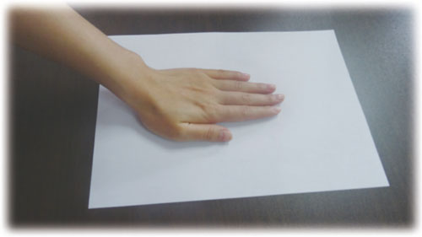

下面，我们一起探究滑动摩擦力大小与物体间压力大小的关系。

### 实验与探究

**滑动摩擦力大小与物体间压力大小的关系**

如图 3-25 所示，弹簧测力计一端固定于 P 点，另一端系一细线，与物体 A 水平连接。拉动木板 B，当物体 A 稳定时，A、B 间的滑动摩擦力 *f* 的大小等于弹簧测力计的示数。在物体 A 上添加砝码，改变 A 对 B 的压力 *N*，测出对应的 *f*。记录各次的 *N*、*f* 值，相应填入表 3-2 中，并研究 *N* 与 *f* 的关系。

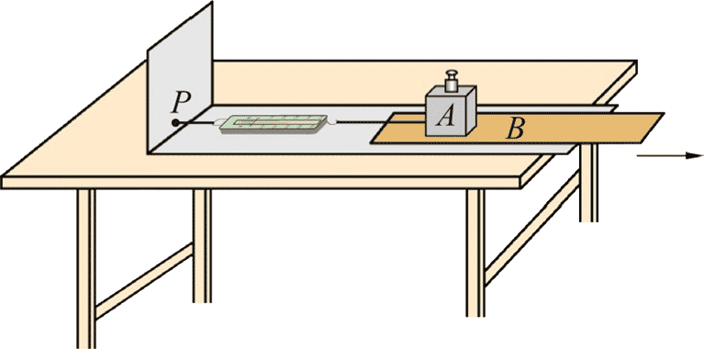

图 3-25 实验装置示意图

**表3-2** **滑动摩擦力大小随压力大小变化的数据**

|  |  |  |  |  |  |
| --- | --- | --- | --- | --- | --- |
| 实验次数 *n* | 1 | 2 | 3 | 4 | 5 |
| 压力 *N* / N |  |  |  |  |  |
| 滑动摩擦力 *f* / N |  |  |  |  |  |
|  |  |  |  |  |  |

实验结果表明，随着压力 *N* 的增大，滑动摩擦力 *f* 的大小_________，但 的大小 ______________。这说明滑动摩擦力 *f* 的大小与压力 *N* 的大小___________。

改变水平木板的粗糙程度，重复上述实验，结果如何？请继续探究。

大量实验研究表明：滑动摩擦力 *f* 的大小与压力 *N* 的大小成正比，即

*f* = *μN*

式中的比例系数 *μ* 称为动摩擦因数（dynamic friction factor）。它是两个力的比值，没有单位。*μ* 的数值与相互接触的两物体的材料及接触面的情况（如粗糙、干湿程度等）有关。一些材料间的动摩擦因数见表 3-3。

**表3-3 一些材料间的动摩擦因数**

|  |  |  |  |  |
| --- | --- | --- | --- | --- |
| 材料 | 钢与冰 | 木与冰 | 玻璃与玻璃 | 钢与橡胶 |
| 动摩擦因数 | 0.02 | 0.03 | 0.40 | 0.60～0.80 |

### 例题

有的地方，人们常用狗拉雪橇（图 3-26）载人及物品。已知雪橇与雪地间的动摩擦因数为 0.02，雪橇（包括所载人及物品）的总质量为 300 kg。若近似认为狗以水平拉力拉着雪橇在水平雪地上做匀速直线运动，求狗拉雪橇的拉力大小。（取重力加速度 *g* = 9.8 N / kg）

图 3-26 狗拉雪橇

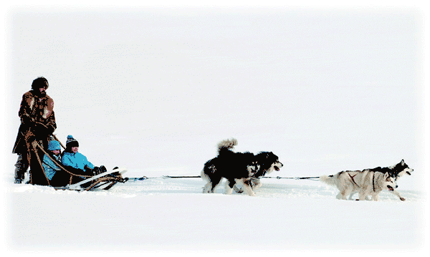

分析

以雪橇为研究对象，其受到的拉力和摩擦力如图 3-27 所示。雪橇在水平雪地上做匀速直线运动，由二力平衡可知，狗拉雪橇的拉力与滑动摩擦力大小相等，由此可求出狗拉雪橇的拉力大小。

*F*

*f*

图 3-27 雪橇在水平方向上的受力示意图

解

由题意可知，*μ* = 0.02，*m* = 300 kg。雪橇做水平方向的匀速直线运动，则

*F* = *f*，*N* = *mg*

由滑动摩擦力公式 *f* = *μN*，知

*F* = *μmg*

= 0.02×300 kg×9.8 N / kg

= 58.8 N

故狗拉雪橇的拉力大小为 58.8 N。

讨论

58.8 N 相当于一个人提约 6 kg 的物体所用的力。用这么小的力就可拉动总质量为 300 kg 的雪橇，可见雪地上物体受到的滑动摩擦力一般较小。这也是雪天人容易滑倒的原因之一。

### 策略提炼

在真实情境中，影响问题解决的因素较多。我们要善于抓住主要因素，忽略次要因素。

在本题中，可将研究对象“雪橇”视为质点，根据二力平衡等解决问题。

滑动摩擦力的大小可运用 *f* = *μN* 计算，注意正确分析物体对接触面的压力。

### 迁移

如果雪地的情况不变，当狗拉着雪橇在水平雪地上加速前进时，雪橇所受的摩擦力是否改变？请简述理由。

## 2．静摩擦力

当两个彼此接触、挤压的物体之间没有发生相对运动，但具有相对运动的趋势时，接触面上会产生一种阻碍相对运动趋势的力，这种力称为静摩擦力（static frictional force）。静摩擦力的方向总是与接触面相切，并且与相对运动趋势的方向相反。如图 3-28 所示，用力拉木箱，在没有拉动木箱的情况下，木箱虽然静止，但具有相对地面向右运动的趋势，因此受到向左的静摩擦力。

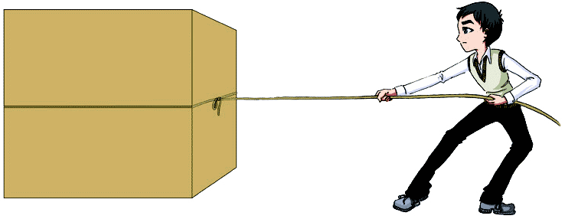

图 3-28 静止木箱受到静摩擦力

### 物理聊吧

静止在斜坡上的巨石（图 3-29）有没有滑动的趋势？石块是否受到静摩擦力的作用？如果有，石块受到的静摩擦力方向如何？

在生活中，人们常利用传送装置运送物品（图 3-30）。若物体与水平传送带相对静止并一起做匀速直线运动，物体是否受到静摩擦力的作用？

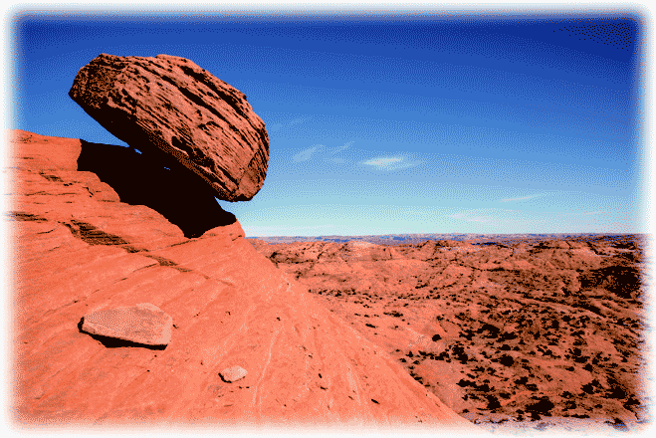

图 3-29 静止在斜坡上的巨石

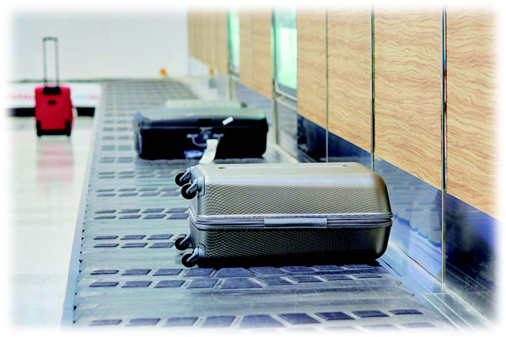

图 3-30 通过水平传送带运送行李

在图 3-28 所示的情况下，开始时，静摩擦力随拉力的增大而增大。当拉力增大到某一值时，物体突然开始沿接触面滑动。可见，静摩擦力增大到一定限度时，就不再增大，这时物体与接触面之间的静摩擦力达到最大，这个最大值称为最大静摩擦力（the maximum force of static friction），记作 *f*max。当拉力大于最大静摩擦力后，物体开始滑动。静摩擦力 *f* 的值在 0 与 *f*max 之间，即 0 ＜ *f* ≤ *f*max。

### 实验与探究

**粗测最大静摩擦力**

如图 3-31 所示，将一个物块放在水平桌面上，然后用弹簧测力计水平拉物块。逐渐增大拉力直到物块滑动，记下刚好使物块滑动时测力计的示数，此示数可视为物块与桌面间的最大静摩擦力。在物块上添加砝码，再次水平拉物块，并记下刚好使物块滑动时测力计的示数。比较并思考：物块与桌面之间的最大静摩擦力与压力有什么关系？

图 3-31 粗测最大静摩擦力

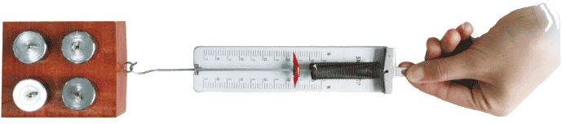

实验表明，最大静摩擦力与两物体间的压力成正比，并与接触面的性质有关。更精确的实验表明，最大静摩擦力略大于滑动摩擦力。有时为了计算方便，可认为最大静摩擦力近似等于滑动摩擦力。

### 例题

质量为 2 kg 的木箱静止在水平地面上。木箱与地面间的动摩擦因数为 0.5，最大静摩擦力与滑动摩擦力大小视为相等，取重力加速度 *g* = 10 N/kg。现给木箱一水平拉力。

（1）当拉力大小为 5 N 时，地面对木箱的摩擦力是多大？

（2）当拉力大小变为 12 N 时，地面对木箱的摩擦力是多大？

（3）此后若将拉力减小为 5 N （木箱仍在滑动），地面对木箱的摩擦力是多大？

分析

依题意，木箱与地面间的最大静摩擦力与滑动摩擦力大小视为相等。当拉力小于等于最大静摩擦力时，木箱仍然保持静止。由二力平衡可知，木箱所受到的静摩擦力等于拉力；当木箱发生滑动时，受到的摩擦力是滑动摩擦力。

解

由题意可知，*m* = 2 kg，*μ* = 0.5。

木箱与地面间的最大静摩擦力为 *f*max，则

*f*max = *μN* = *μmg* = 0.5×2 kg×10 N/kg = 10 N

（1）当拉力 *F* = 5 N 时，*F* < *f*max，木箱没有滑动，地面对木箱的摩擦力为静摩擦力。

*f* 静 = *F* = 5 N

（2）当拉力 *F* = 12 N 时，*F* > *f*max，木箱滑动起来，地面对木箱的摩擦力为滑动摩擦力。

*f* 滑 = *μN* = *μmg* = 0.5×2 kg×10 N/kg = 10 N

（3）当拉力减小为 5 N 时，木箱仍在地面上滑动，所以木箱受到地面的摩擦力仍是滑动摩擦力，大小为 10 N。

讨论

要让原先静止在水平地面上的木箱发生相对滑动，所用的拉力要大于最大静摩擦力。发生相对滑动之后，木箱所受的摩擦力也从原来的静摩擦力转变成滑动摩擦力。

### 策略提炼

分析摩擦力时，首先需要判断是静摩擦力还是滑动摩擦力。判断方法是分析物体间是否发生相对滑动。

滑动摩擦力大小可以用滑动摩擦力公式求解。静摩擦力的大小与物体受到的其他力有关，在满足二力平衡时，可利用二力平衡条件求解。

### 迁移

在上述问题中，若在木箱中放入 2 kg 的重物，仍分别用 5 N 和 12 N 的水平拉力拉木箱，地面对木箱的摩擦力分别为多大？若要拉动木箱，水平拉力应满足什么条件？

## 3．摩擦力的调控

在生产生活中，我们有时需要尽可能加大摩擦力，有时又希望把摩擦力减到最小。掌握了摩擦力的有关规律，就可根据需要找到调控摩擦力的方法。我们需要增大摩擦力时，可采用加大压力的方法或选用动摩擦因数更大的材料等；我们需要减小摩擦力时，则可采用相反的方法。例如，为了打开密封的瓶装罐头盖子，人们发明了可增大摩擦力的开瓶器（图 3-32）；在冰壶比赛中，为了让冰壶能够在赛道上按照期望的方式滑动，运动员就要反复刷冰以减小摩擦力（图 3-33）。

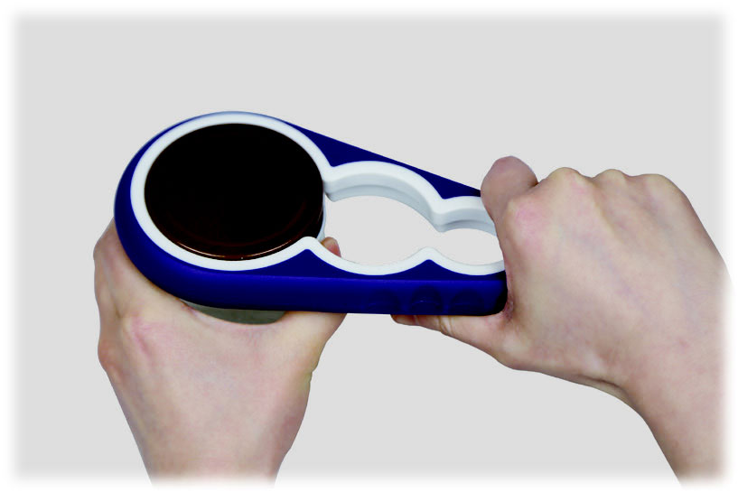

图 3-32 开瓶器

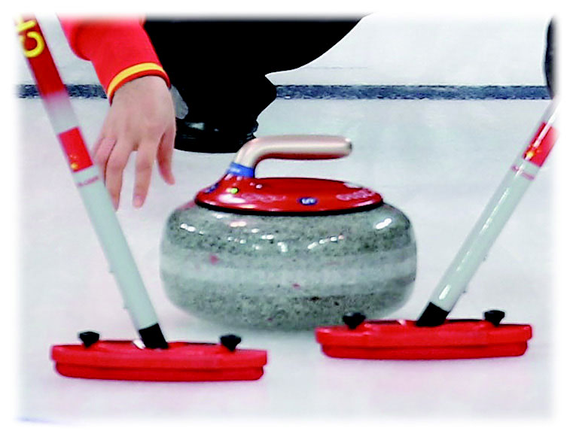

图 3-33 冰壶比赛中刷冰

调控摩擦力的巧妙方法还有很多。然而，人们发现，虽可用各种办法减小摩擦力，却不可能完全消除摩擦力。不过，若对于研究的问题来说，摩擦力小到可忽略不计，我们则称相关的物体为光滑物体。

### 素养提升

能了解重力、弹力、摩擦力和胡克定律的内涵，能计算滑动摩擦力，知道标量与矢量；能用重力、弹力和摩擦力等概念与规律说明生产生活中的相关现象，解决一些相关的实际问题。具有与重力、弹力及摩擦力相关的初步的相互作用观念。

——物理观念

## 节练习

1．在平直公路上，一人用水平力推抛锚的汽车但未推动。有同学认为，原因是人的推力小于汽车受到的静摩擦力。该同学的看法是否正确？若正确，请说明理由；若不正确，请指出错误之处，并作出正确解释。

**参考解答**：该同学的看法不正确。人推车时汽车未动，汽车处于静止状态，由二力平衡，人的推力等于汽车受到的静摩擦力，而不是小于汽车受到的静摩擦力，该看法错误。该同学的错误在于混淆了静摩擦力和最大静摩擦力。正确的解释是，人推车时汽车未动，是因为人的推力小于汽车受到的最大静摩擦力。

2．质量为 *m* 的运动员用双手握住固定的竖直杆匀速攀上和匀速滑下时，所受的摩擦力分别是哪一种摩擦力？摩擦力的大小和方向如何？

**参考解答**：运动员握住竖直杆匀速上攀时，手与杆相对静止，手有相对于杆向下运动的趋势，受到摩擦力为静摩擦力，方向竖直向上，人匀速攀上时，由二力平衡，手受到的静摩擦力大小 *f* = *mg*。

运动员双手握住固定的竖直杆匀速滑下时，双手相对于杆向下运动，受到的摩擦力为滑动摩擦力，方向竖直向上。由二力平衡，手受到的滑动摩擦力大小 *f* = *mg*。

3．有同学说，滑动摩擦力的公式 *f* = *μN* 中 *N* 的大小一定等于物体重力的大小。这种说法对吗？请举例加以说明。

**参考解答**：不一定，若物体沿粗糙斜面滑动，*N* 的大小就不等于物体的重力。

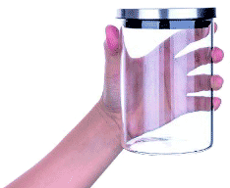4．如图所示，用手握住杯子使其竖直静止于空中。下列说法正确的是

A．杯子受到的摩擦力方向竖直向上

B．杯子受到的摩擦力大小与重力大小相等

C．手握得越紧，杯子受到的摩擦力越大

D．手握得越紧，杯子和手之间的最大静摩擦力越大

**参考解答**：ABD

由于杯子处于静止状态，且相对于手有竖直向下运动的趋势，杯子受到的摩擦力为静摩擦力，且方向竖直向上，故 A 正确。由二力平衡，杯子受到的摩擦力和重力大小相等，故 B 正确。手握得越紧，手指对杯子挤压的力越大，杯子与手之间的最大静摩擦力越大，但因杯子和手没有相对滑动，受到的是静摩擦力，静摩擦力大小仍然与重力大小相等，故 C 错误，D 正确。

5．如图所示，水平向右运动的物体重力为 200 N，物体与水平面之间的动摩擦因数 *μ* = 0.1。在运动过程中，物体还受到一个水平向左的拉力 *F* 的作用。求物体受到的摩擦力。

*v*

*F*

**参考解答**：*f* = 20 N，方向水平向左。

6．请想象并描述如果世界上没有摩擦力会是什么样子。

**参考解答**：如果没有摩擦力，鞋底的花纹不会再被磨平，但人也将无法行走，筷子将夹不起来食物，手不能握住物体……

### 请提问